用户操作手册1.01

1 引言

1.1 编写目的：

帮助用户了解如何使用移动智能公交抓拍综合处理系统，从而更加方便处理道路交通违法占道，变道等行为。

2 软件概述

2.1功能

移动智能公交抓拍综合处理系统暂分为五个模块：设备监控，抓拍数据管理，数据查询，数据统计，基础数据管理。

3 各模块使用方法

3.1设备监控

每五秒钟获得设备心跳信息，若持续一分钟没有设备心跳，则变为红色。
点击左边菜单栏：设备监控/设备状态监控。右边栏：可观察到当前运行的设备相关信息。包括经度，维度，最近连接时间，速度等。如下图所示。

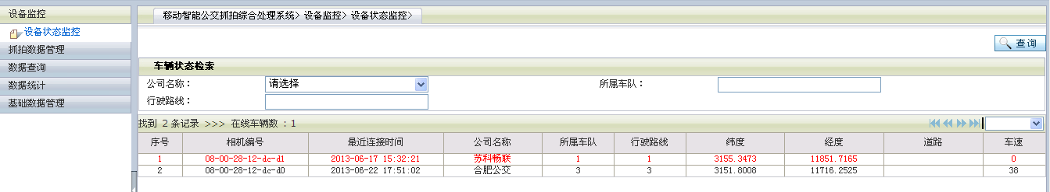

3.2 抓拍数据管理

包括图像审核，图像恢复，审核结果录入三个功能模块。
3.2.1 点击左边菜单栏：抓拍数据管理/图像审核。右边栏：显示当前未处理的最新的一组图片及相关信息，当前一组图片为3张。如下图所示。
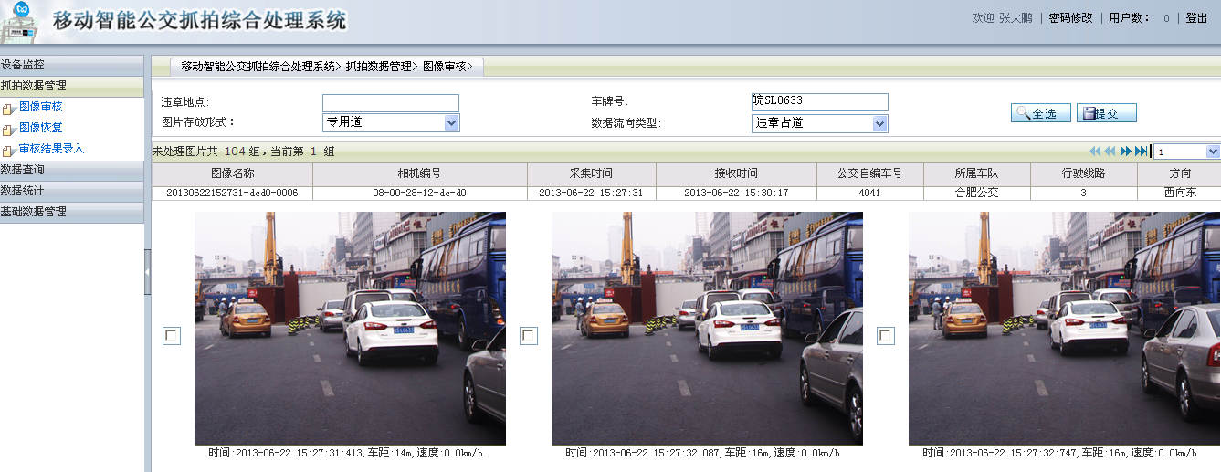

数据流向类型：包括： 违章占道 ，无效 ，尾号限行，其余四种类型。
当选择违章占道时，系统默认只能选择二张，其余类型 必须选择三张。
当点击提交时，系统会把当前图片转向到对应的文件夹下。
图片存放形式：选择专用道，表明当前保存图片时，文件夹名字：为专用道名称。

3.2.2 点击左边菜单栏：抓拍数据管理/图像恢复。右边栏：显示当前已处理的图片记录，如下图所示。

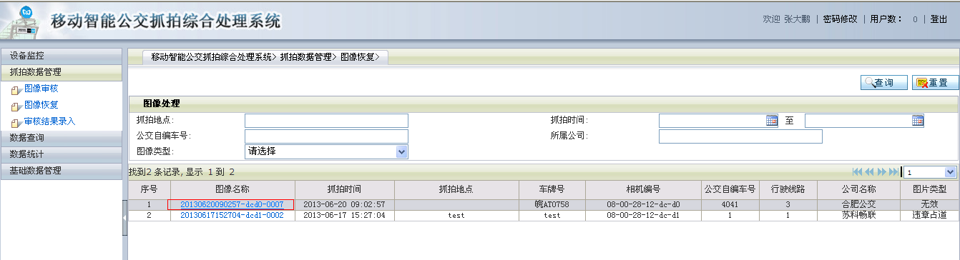

点击图像名称进去后，可对图片的流向路径进行恢复。

3.2.3 点击左边菜单栏：抓拍数据管理/审核结果录入。右边栏：显示当前已建 次审终的审图像数量补录 记录，如下图所示。

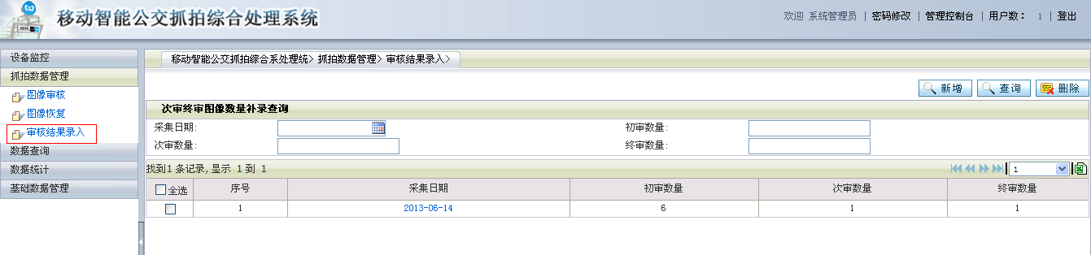
点击新建按钮，如下图所示：
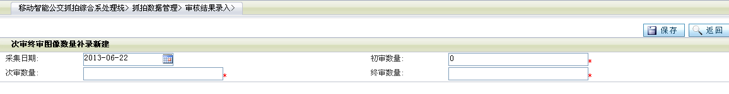
初审数量会根据采集日期，自动计算出已处理过的图片，即初审数量。次审数量，终审数量由用户自己填写。

3.3 数据查询
包括：已处理违章数据，已处理无效数据，已处理其它数据，尾号限行数据，未处理图像数据 等5个模块
若点击已处理违章数据，则右侧页面显示数据类型为违章 的 图片。
如下图所示。

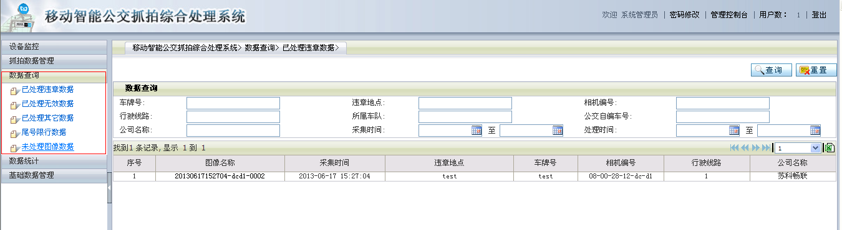

3.4 数据统计

暂时包括 ： 历史图像数据处理，相机采集数据统计，专用道数据统计等模块。
3.4.1历史图像数据处理：根据时间段，流向类型下载图片。
1）点击左边菜单栏：抓拍数据统计/历史图像数据处理。右边栏：日期，类型等条件，如下图所示。
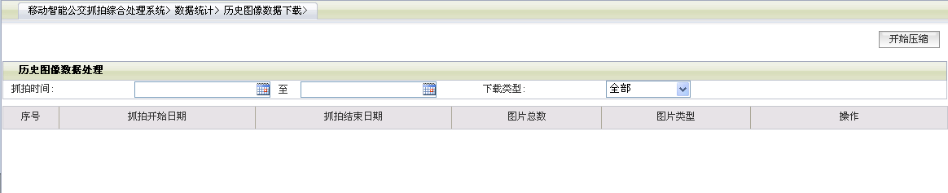
2） 点击 开始压缩 按钮，如下图所示。
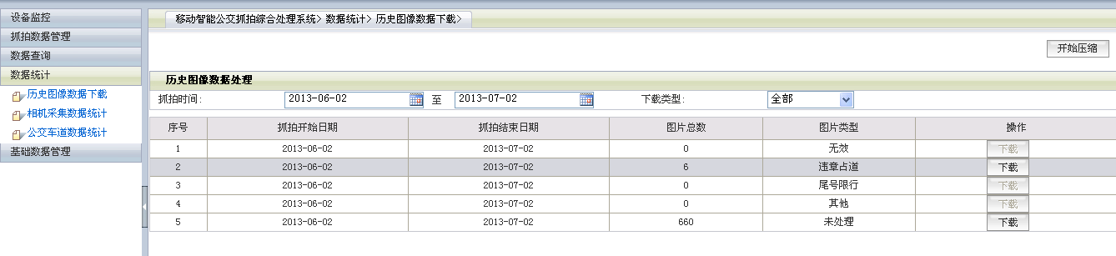
若当前类型有图片，即可下载到本地。

3.4.2 相机采集数据统计: 根据相机编码，时间段 统计每一台相机所拍到的图片数量，并可以导出Excel：如下图所示。
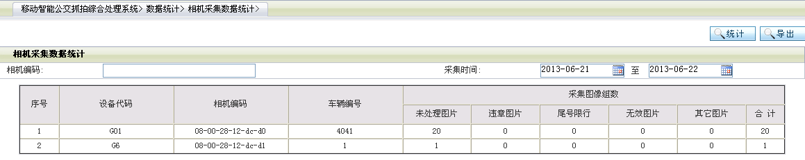
若是时间为空，系统默认从昨天开始，截止到今天（包括昨天，但不包括今天）。

3.4.3 专用道数据统计：根据专用道，时间段 统计每一台相机所拍到的图片数量，并可以导出Excel：如下图所示。
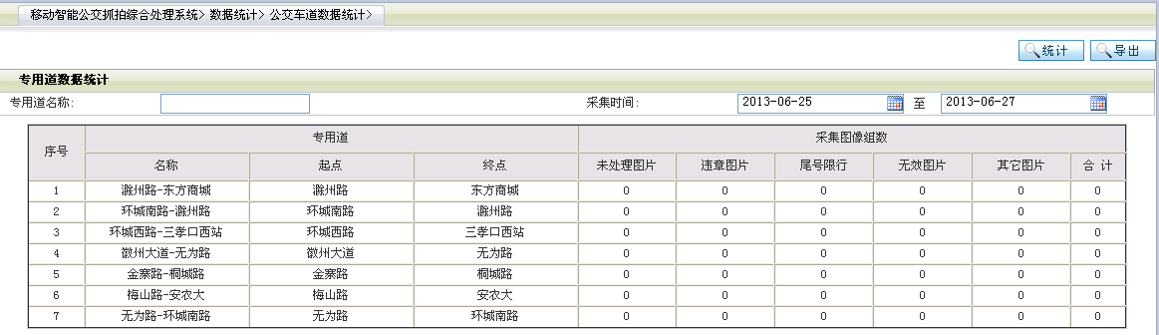

3.5 基础数据管理
包括：设备信息维护，专用道信息维护

3.5.1 设备信息维护：对设备参数进行编辑维护。如下图所示：

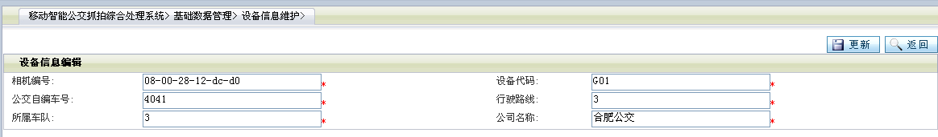

3.5.2专用道信息维护：对专用道信息参数进行编辑维护。如下图所示：
针对于具有系统维护权限的人员
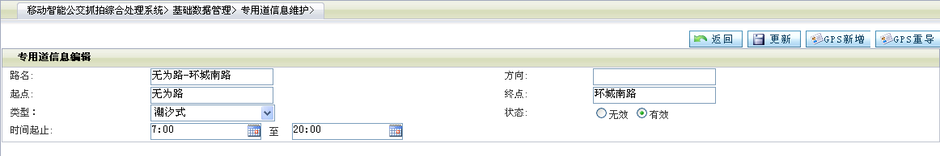

注意：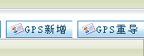
俩者皆针对于当前专用道，用于excel导入，
GPS新增：表明：直接新增excel中的gps
GPS重置：表明：删除此专用道对应的gps地址，再重新导入新的数据

EXCEL:模板如下：只有俩列。
另外的操作：选中该列，点击 "菜单栏" 中的"数据"-分列-下一步-下一步-文本-完成。否则会精度会减少。
